Tuần 13
HOẠT ĐỘNG TRẢI NGHIỆM
CHỦ ĐỀ 4: TỰ LỰC THỰC HIỆN NHIỆM VỤ
I. YÊU CẦU CẦN ĐẠT:
1. Kiến thức, kĩ năng.
- HS nắm được các bước xây dựng kế hoạch thông qua việc lập kế hoạch giới thiệu cuốn sách yêu thích: xác định được mục tiêu, nội dung hoạt động; phân công nhiệm vụ cụ thể; thống nhất hình thức thực hiện.
- Rèn luyện và phát triển kĩ năng nghe – nói góp phần phát triển năng lực ngôn ngữ.
- Tự rèn luyện kĩ năng hoạt động nhóm, qua đó góp phần phát triển năng lực giao tiếp và hợp tác.
2. Năng lực.
- Năng lực tự chủ, tự học: Nêu được điều cảm thấy hài lòng hoặc chưa hài lòng về mình, về bạn khi tham gia các hoạt động chung, làm việc nhóm cùng nhau.
- Năng lực giải quyết vấn đề và sáng tạo: Nhận ra được những điểm cần điều chỉnh để hiểu nhau hơn và hợp tác với nhau tốt hơn.
- Năng lực giao tiếp và hợp tác: Biết trao đổi, góp ý cùng bạn trong giao tiếp.
3. Phẩm chất.
- Phẩm chất nhân ái: Nhìn nhận được các vấn đề bất thường xảy ra giữa bạn bè và chia sẻ cách em giải quyết vấn đề đó.
- Phẩm chất chăm chỉ: Có tinh thần chăm chỉ rèn luyện.
- Phẩm chất trách nhiệm: Có ý thức quan sát, để ý, quan tâm, tôn trọng bạn bè trong lớp. Đoàn kết, yêu thương nhau.
II. ĐỒ DÙNG , PHƯƠNG TIỆN DẠY HỌC
1.Giáo viên:
- Kế hoạch bài dạy, bài giảng Power point.
- SGK và các thiết bị, học liệu phục vụ cho tiết dạy.
2. Học sinh:
- SGK, vở ghi chép, vật liệu dụng cụ phục vụ cho việc học tập

III. HOẠT ĐỘNG DẠY HỌC

Tiết 1 - Sinh hoạt dưới cờ: TỰ HỌC TỰ LÀM”

Ngày dạy: 27/11/2023
Hoạt động của giáo viên | Hoạt động của học sinh
1. Khởi động:
− GV yêu cầu HS chỉnh lại quần áo, tóc tai để chuẩn bị làm lễ chào cờ.  - GV cho HS chào cờ. | - HS quan sát, thực hiện.
2. Sinh hoạt dưới cờ: Tự học tự làm
- Cách tiến hành:
- GV cho HS tham gia trò chuyện và chủ đề Tự học tự làm.Lắng nghe các bạn chia sẻ về việc tự học tự làm ở nhà trường và ở nhà.  - GV cho học sinh tham gia và chia sẻ về việc tự học tự làm ở nhà trường và ở nhà. | - HS xem.  - Các nhóm lên thực hiện tham gia và chia sẻ suy nghĩ của mình về việc tự học tự làm ở nhà trường và ở nhà.  - HS lắng nghe.
3. Vận dụng, trải nghiệm
- HS nêu cảm nhận của mình sau buổi sinh hoạt.  - HS lắng nghe. | GV tóm tắt nội dung chính

TIẾT 2. Sinh hoạt theo chủ đề: CHỦ ĐỘNG LẬP KẾ HOẠCH
Ngày dạy: 30/11/2023
Hoạt động của giáo viên | Hoạt động của học sinh
1. Khởi động (3p)
* Trò chơi: “Chuyền bóng”:  - GV tung bóng để HS nói nhanh tên của một cuốn sách hoặc tên nhân vật trong sách mà HS yêu thích.  - GV đề nghị những HS cùng yêu thích một cuốn sách hoặc một nhân vật, ghép nhóm với nhau, cùng hô to tên sách, tên nhân vật và nói: “Hãy về với đội chúng tôi!”.  - GV mời HS ghép nhóm, chia sẻ, nhận xét  - GV nhận xét, tuyên dương và dẫn dắt vào bài mới: Mỗi cuốn sách đều có những nét thú vị riêng. Chúng mình sẽ cùng nhau tham gia hoạt động giới thiệu sách của nhà trường để chia sẻ với các bạn thêm nhiều cuốn sách hay nhé! | - HS tham gia trò chơi  - HS ghép nhóm, chia sẻ trong nhóm  - HS chia sẻ, nhận xét  - HS lắng nghe.
2. Khám phá (12p)
* Trao đổi về hoạt động giới thiệu sách trong nhà trường /N4:  - GV mời HS ngồi theo nhóm và cùng thảo luận:  + Xác định mục đích của hoạt động: Vì sao nhà trường lại tổ chức hoạt độn g giới thiệu sách?  ? Mong muốn của các thầy cô khi tổ chức hoạt động là gì?  ? Khi thực hiện hoạt động, mỗi HS sẽ có thêm kiến thức, kĩ năng gì?  + Lựa chọn một hình thức để giới thiệu sách: Kể chuyện theo sách; làm bản trình chiếu giới thiệu sách và thuyết minh; diễn kịch theo nội dung sách; đọc đoạn trích ngắn và đặt câu hỏi gợi mở; đưa ra một thử thách hoặc một trò chơi lấy ý tưởng từ sách,...  + Liệt kê những công việc cụ thể cần làm với mỗi hình thức để tổ chức hoạt động giới thiệu sách.  - Mời đại diện các nhóm chia sẻ, nhận xét  - GV nhận xét, tuyên dương.  KL: Dựa vào nội dung của mỗi cuốn sách, HS có thể lựa chọn hình thức giới thiệu phù hợp, tạo sự tò mò cho những bạn còn chưa có hứng thú đọc sách,... | - HS lắng nghe yêu cầu  - HS đọc gợi ý  - Cùng thảo luận nhóm 4.  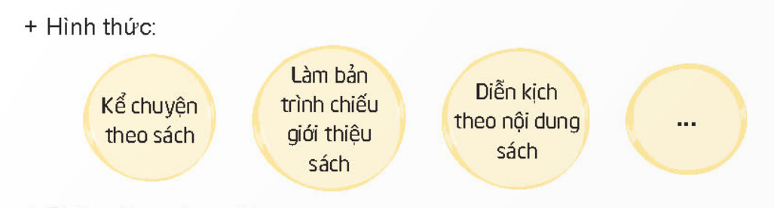  - Các nhóm chia sẻ ý kiến.  - HS khác nhận xét, góp ý  - HS lắng nghe
3. Luyện tập (17p)
* Lập kế hoạch giới thiệu sách của nhóm:/N4  - GV yêu cầu HS chia sẻ với các bạn trong nhóm về cuốn sách mình yêu thích để cả nhóm bình bầu, lựa chọn một cuốn sách chung mà nhóm sẽ giới thiệu.  - GV mời các nhóm thảo luận để lập kế hoạch và phân công nhiệm vụ cho từng thành viên tham gia hoạt động giới thiệu sách. GV hướng dẫn HS ghi rõ:  + Mục đích của hoạt động giới thiệu sách.  + Nhiệm vụ cụ thể cần thực hiện.  + Hình thức giới thiệu sách mà nhóm đã lựa chọn.  + Liệt kê và phân công công việc cụ thể cho từng thành viên trong nhóm.  (Gợi ý: Lập bảng kế hoạch như trong SGK trang 35, vẽ sơ đồ tư duy, vẽ bảng nhiẹm vụ theo hình đoàn tàu,..)  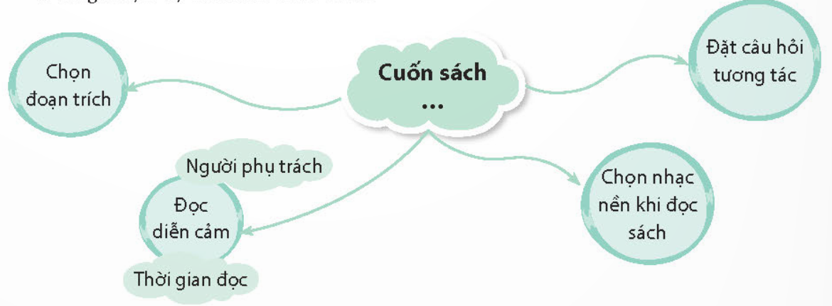  - GV mời đại diện các nhóm chia sẻ, nhận xét  - GV động viên, khen ngợi.  - GV rút ra KL: Từng cá nhân thực hiện công việc được phân công theo bảng kế hoạch. | - HS đọc gợi ý  - HS thảo luận nhóm 4.  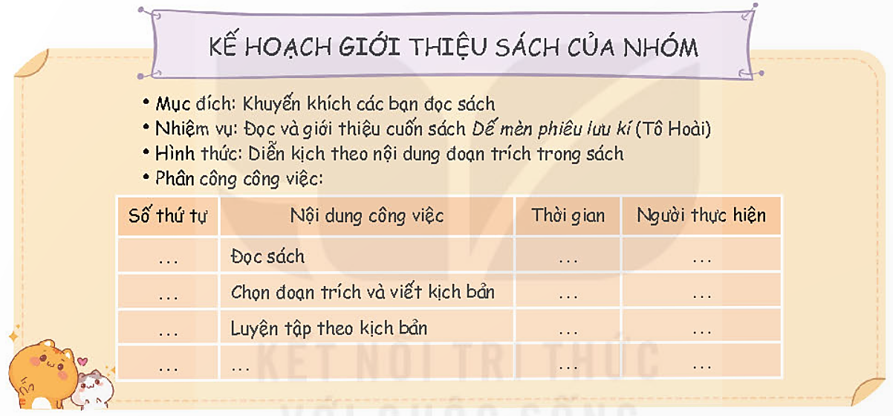  - HS chia sẻ ý kiến.  - HS nhận xét, bổ sung ý kiến  - HS lắng nghe
4. Vận dụng trải nghiệm (3p)
- GV nhắc nhở HS thực hiện công việc mình đã nhận với nhóm.  - Phát cho mỗi HS một vòng tay nhắc việc và đề nghị HS ghi lên đó nhiệm vụ “Chuẩn bị một cuốn sách em yêu thích để mang tới trong tiết Sinh hoạt lớp”.  - Nhận xét sau tiết dạy, dặn dò về nhà. | - HS lắng nghe, thực hiện công việc mình đã nhận với nhóm.  - HS nhận nhiệm vụ và thực hiện  - HS lắng nghe, rút kinh nghiệm
Tiết 3. SHL: CHỦ ĐỘNG THỰC HIỆN NHIỆM VỤ ĐỌC SÁCH

Ngày dạy: 01/12/2023
Hoạt động của giáo viên | Hoạt động của học sinh
1. Khởi động (3p)
- GV cho HS chơi trò chơi “Truyền điện”: chia sẻ về cuốn sách yêu thích.  - GV mời HS tham gia chơi, trình bày, nhận xét  - GV Nhận xét, tuyên dương.  - GV dẫn dắt vào bài mới. | - HS tham gia trò chơi  - HS trả lời câu hỏi thử thách của trò chơi  - HS lắng nghe.
2. Sinh hoạt cuối tuần (15p)
* Hoạt động 1: Đánh giá kết quả cuối tuần 13. (Làm việc theo tổ)  - GV mời lớp trưởng điều hành phần sinh hoạt cuối tuần: Đánh giá kết quả hoạt động cuối tuần 13.  - Lớp trưởng lên điều hành nội dung sinh hoạt: Mời các tổ thảo luận, tự đánh giá kết quả kết quả hoạt động trong tuần:  + Sinh hoạt nền nếp.  + Thi đua của đội cờ đỏ tổ chức.  + Kết quả hoạt động các phong trào.  + Một số nội dung phát sinh trong tuần...  - Lớp trưởng mời Tổ trưởng các tổ báo cáo.  - Lớp trưởng tổng hợp kết quả và mời giáo viên chủ nhiệm nhận xét chung.  - GV nhận xét chung, tuyên dương. (Có thể khen, thưởng,...tuỳ vào kết quả trong tuần)  * Hoạt động 2: Kế hoạch tuần tới. (Làm việc nhóm 4 hoặc theo tổ)  - GV yêu cầu lớp trưởng (hoặc lớp phó học tập) triển khai kế hoạch hoạt động tuần tới. Yêu cầu các nhóm (tổ) thảo luận, nhận xét, bổ sung các nội dung trong kế hoạch.  + Thực hiện nền nếp trong tuần 14.  + Thi đua học tập tốt theo chấm điểm của đội cờ đỏ.  + Thực hiện các hoạt động các phong trào.  - Lớp trưởng báo cáo kết quả thảo luận kế hoạch và mời GV nhận xét, góp ý.  - GV nhận xét chung, thống nhất, và biểu quyết hành động. | - Lớp trưởng lên điều hành phần sinh hoạt cuối tuần: Đánh giá kết quả hoạt động cuối tuần 13.  - Mời các nhóm thảo luận, tự đánh giá kết quả kết quả hoạt động trong tuần.  - Các tổ trưởng lần lượt báo cáo kết quả hoạt động cuối tuần.  - Lắng nghe rút kinh nghiệm.  - 1 HS nêu lại nội dung.  - Lớp trưởng (hoặc lớp phó học tập) triển khai kế hoạt động tuần 14.  - HS thảo luận nhóm 4 hoặc tổ: Xem xét các nội dung trong tuần tới, bổ sung nếu cần.  - Một số nhóm nhận xét, bổ sung.  - Cả lớp biểu quyết hành động bằng giơ tay.
3. Sinh hoạt chủ đề (13p)
Hoạt động 3: Chia sẻ về tiến độ thực hiện kế hoạch giới thiệu sách (Nhóm 4)  - GV mời HS đọc yêu cầu  - GV mời HS ngồi theo nhóm và chia sẻ về tiến độ thực hiện công việc của mình:  + Nhiệm vụ của em là gì?  + Em đã làm được những việc nào để hoàn thành nhiệm vụ? Em có gặp khó khăn gì khi thực hiện nhiệm vụ của mình không? Khó khăn đó là gì?  + Cách em ghi nhớ nhiệm vụ cá nhân và tự nhắc việc cho mình là gì?  + Cùng đưa ra phương án theo dõi, tự điều chỉnh hành động của mình để hoàn thành nhiệm vụ đã nhận với nhóm.  (Gợi ý: GV đề nghị HS sáng tạo những biểu tượng riêng cho các nội dung: Việc đã làm, Việc đang làm, Việc sẽ làm; hoặc có thể thêm: Ưu tiên 1, Ưu tiên 2, Việc rất gấp.)  - GV mời từng nhóm chia sẻ về tiến độ của nhóm mình và phương hướng giải quyết những khó khăn khi thực hiện nhiệm vụ.  - GV mời cả lớp nhận xét.  - GV nhận xét chung, tuyên dương  => GV KL: Các em có thể sử dụng các “trợ lí nhắc việc”: sổ nhắc việc, giấy nahwsc việc, bảng nhắc việc, lịch đồng hồ,… để hỗ trợ nhắc nhở việc thực hiện nhiệm vụ. Chúc các nhóm hoàn thành nhiệm vụ theo kế hoạch đã đề ra.  Hoạt động 4: Thực hiện việc đọc sách cá nhân tại lớp (Làm việc nhóm)  - GV mời HS đọc yêu cầu  - GV có thể mời HS di chuyển đến thư viện ngồi theo nhóm hoặc ra sân trường, vườn trường nơi HS thấy thoải mái để đọc cuốn sách mình yêu thích.  - Phát cho HS những mẩu bìa nhỏ để HS ghi lại những từ ngữ hay hoặc những chi tiết thú vị mà HS thấy ấn tượng trong cuốn sách. Sau đó, HS dán những mẩu bìa nhỏ lên tờ bìa chung của nhóm.  - GV mời đại diện từng nhóm trình bày nội dung trước lớp.  - GV và các bạn nhóm khác lắng nghe và góp ý.  - GV nhận xét chung, tuyên dương.  => GV KL: Mỗi một từ ngữ hay, một đoạn trích ấn tượng đều tạo ra một “kho báu ngôn từ” chung của cả nhóm, cả lớp, giúp cho vốn từ vựng của chúng ta ngày một đầy thêm. Đó là cách chúng mình tự học khi đọc sách. | - 1 HS đọc yêu cầu.  - HS lắng nghe cách thực hiện để thảo luận nhóm thực hiện yêu cầu  - Một số nhóm lên thể hiện trước lớp.  - Cả lớp nhận xét nhóm bạn thể hiện.  - HS lắng nghe, rút kinh nghiệm.  - HS lắng nghe  - HS đọc thầm, nêu yêu cầu  - HS di chuyển theo yêu cầu để đọc sách  - Đại diện từng nhóm trình bày nội dung trước lớp.  - Các nhóm khác lắng nghe, nhận xét, bổ sung  - HS lắng nghe  - HS lắng nghe
5. Vận dụng trải nghiệm (4p)
- GV đề nghị HS tiếp tục thực hiện công việc được phân công.  - Khuyến khích HS tự xây dựng cho mình hòm “kho báu ngôn từ” riêng bằng cách ghi lại những từ ngữ, câu văn hay vào cuốn sổ đọc sách hoặc dán lên tờ bìa nơi góc học tập ở nhà.  - Nhận xét sau tiết dạy, dặn dò về nhà. | - HS tiếp nhận thông tin và yêu cầu để thực hiện  - HS lắng nghe, rút kinh nghiệm
IV. ĐIỀU CHỈNH SAU BÀI DẠY:
.....................................................................................................................................................
.....................................................................................................................................................
......................................................................................................................................................

